Jl. Bypass Km 24 Anak Air, Batipuh Panjang,Kec.Koto Tangah
Telp.(0751) 7054806 fax (0751) 40537
Website: www.pta-padang.go.id Email: admin@pta-padang.go.id
PENGADILAN TINGGI AGAMA PADANG
P A D A N G

Nomor : W3-A/2906/PL.01/X/2022 Padang, 31 Oktober 2022
Lampiran : 1 (lembar)
Perihal : Usul Permohonan Asuransi Barang Milik Negara
Tahun 2024 Pengadilan Agama Tanjungpati

Yth. Kepala Biro Perlengkapan
Jalan Medan Merdeka Utara 9-13
Di
J A K A R T A

Assalamu’alaikum, Wr. Wb.
Menindaklanjuti surat Kepala Biro Perlengkapan Mahkamah Agung RI Nomor 466/BUA.4/PL.09/09/2022 tanggal 26 September 2022 tentang Batas Waktu Pengajuan Usulan Asuransi BMN Tahun 2024, dan berdasarkan surat dari Pengadilan Agama Tanjungpati nomor W3-A4/3348/PL.01/10/2022 tanggal 30 Oktober 2022 Perihal yang sama dengan ini kami kirimkan daftar Usulan Asuransi BMN Tahun 2024 Pengadilan Agama Tanjungpati.
Demikian disampaikan, atas perhatiannya diucapkan terima kasih.
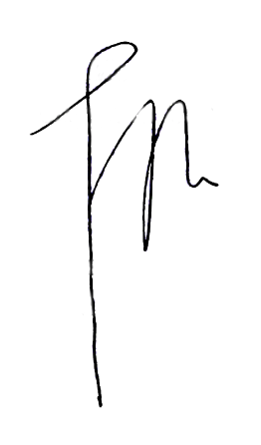
Wassalam,
Sekretaris,

H.Idris Latif, S.H., M.H.
NIP. 196404101993031002

Tembusan:
Ketua Pengadilan Tinggi Agama Padang
Ketua Pengadilan Agama Tanjungpati

